Дата: 31.05.2023. Клас: 4-А

Предмет : Англійська мова Вчитель: Глуговська Л.Г.

***Тема:*** Повторення та узагальнення вивченого.

***Мета:***

***• навчальна****:* повторити та узагальнити вивчені *лексичні одиниці за темами , активізувати вивчений лексико-граматичний матеріал, називати та описувати міста Великої Британії, вдосконалити навички читання, аудіювання й усного мовлення, збільшити обсяг знань про специфіку мови.*

*•* ***розвиваюча****: розвивати логічне мислення, увагу та зорову пам'ять, спостережливість, удосконалювати фонетику та артикуляцію звуків, розвивати усні комунікативні вміння.*

*•* ***виховна****: виховувати зацікавленість у розширенні своїх знань, поєднувати навчальний матеріал із життям,збагачувати загальну культуру здобувачів* ***освіти.***

**Хід уроку**

1. ***Warming up***

*- Hello, children! How are you?*

*-Привіт,діти! Як ваші справи?*

1. ***Listening***

*Перейдіть за посиланням і повторіть правило вживання конструкції «to be going to»:*

[***https://youtu.be/juhyvurt6Jw***](https://youtu.be/juhyvurt6Jw)

***3. Grammar***

***Перевірте свої знання з наступних тем:***

* *вживання Present Simple / Present Continuous / Past Simple;*
* *вживання дієслів бути / мати щось.*

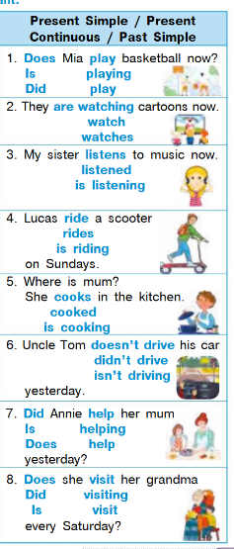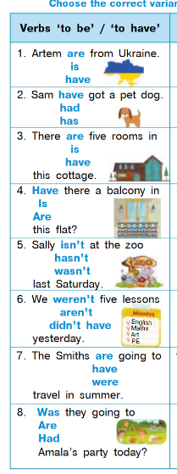

**Гарного відпочинку!**